**Уровень 0. Ступень II**

L0.10 **Ломаная линия**.Навыки: QPoint

Соединять клики ломаной линией. Для хранения координат кликов использовать массив QPoint размерностью 10. Если число кликов превышает 10, то дополнительные точки игнорируются. Точка рисуется как черный кружок диаметром 6 пикселей.

L0.11 **Ломаная линия**.Навыки: QVector, добавление и удаление элементов

Это модификация задания L0.10: использовать для хранения точек QVector. Число точек может превосходить 10. Если новая точка добавляется по Cntrl-click, то первая точка в векторе должна быть удалена.

L0.12 **Ломаная линия**.Навыки: QList и добавление/вставка/удаление.

Это модификация задания L0.10: использовать для хранения точек QList, точки добавляются по клику, число точек не ограничено. Если сделан Ctrl-click, то в списке ищется ближайшая точка по манхеттенскому расстоянию и новая точка добавляется в список после нее. Если ближайших точек несколько, то берется первая в списке. Если сделан Shift-Click то первая ближайшая точка удаляется из списка.

L0.13. Рисуется ломаная по Cntrl-click, число точек не ограничено, контейнер выбирается по желанию. При зажатой левой клавиши мыши, ломаная должна сдвинуться параллельно курсору.

L0.14 Поcтавить произвольное число точек. Зажатая левая клавиша мыши захватывает и сдвигает точки, попавшие в радиус действия клика 25 пикселей. При нажатии левой клавиши и движенни рисуется желтый «фонари».

L0.15 Модификация L0.14. **Пылесос**. Зажатая левая клавиша мыши захватывает точки не только при клике, но и в процессе движения.

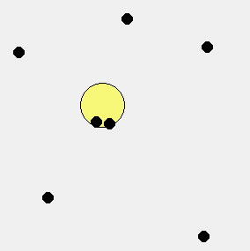

L0.16 **Черный кот**. При зажатой левой клавиши мыши рисуется черная линия толщиной один пиксель (как в Paint). Кто нарисует кота +3 балла.

L0.17 Зажатая левая клавиша рисует линию как в L0.16, если нажат модификатор Cntrl, то толщина линии увеличивается на 1 пиксель при каждом движении мыши до максимальной толшины 5 пикселей. Если Cntrl отжат, то текущая толщина линии сохраняется. При нажатом модификаторе Shift, толщина линии уменьшается до 1 на каждом движении до минимальной толщины 1 пиксель.

L0.18 Чуть чуть ООП. Решить L0.17 через свой класс Point, который наследует QPoint.

L0.19 Поcтавить произвольное число точек. Зажатая левая клавша мыши рисует резиновую рамку как в L0.9 и все точки, которые попали в рамку исчезают при отжатии левой клавиши.